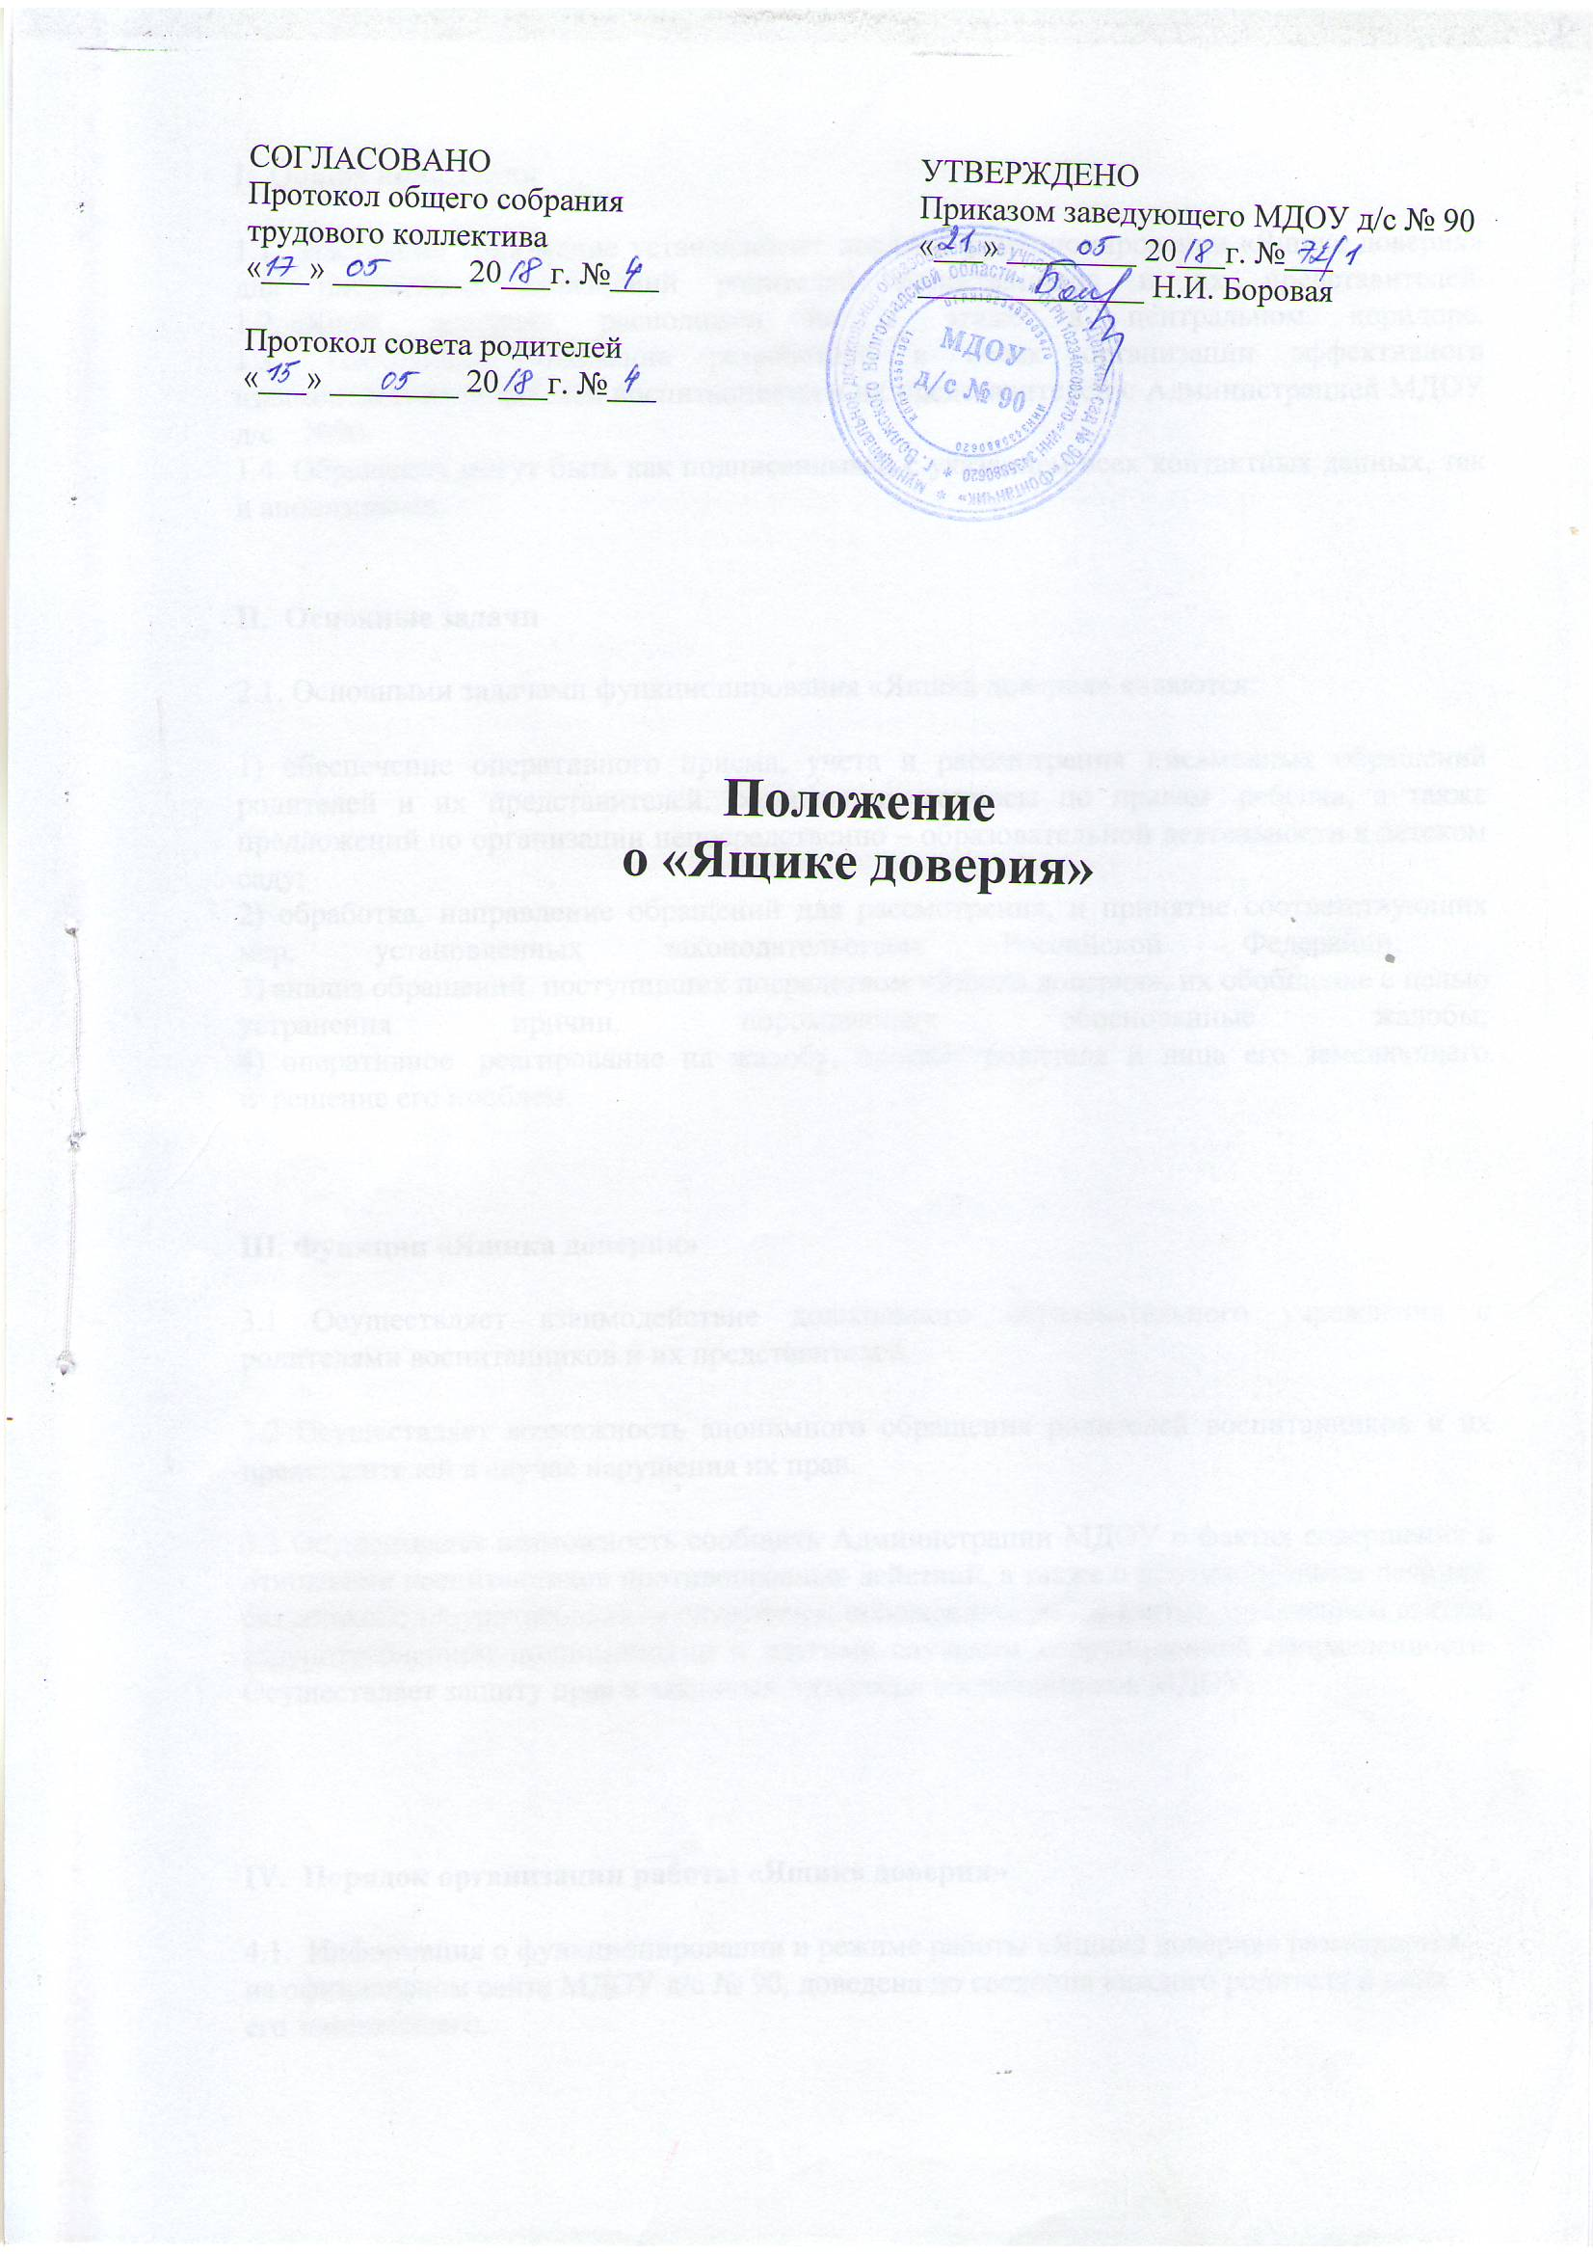

I. Общие положения
1.1. Настоящее Положение устанавливает порядок функционирования «Ящика доверия» для письменных обращений родителей воспитанников и их представителей.
1.2. «Ящик доверия» расположен на 1 этаже в центральном коридоре.
1.3. Настоящее Положение разработано в целях организации эффективного взаимодействия родителей воспитанников и их представителей с Администрацией МДОУ д/с №90. .
1.4. Обращения могут быть как подписанными, с указанием всех контактных данных, так и анонимными.
II. Основные задачи
2.1. Основными задачами функционирования «Ящика доверия» являются:
1) обеспечение оперативного приема, учета и рассмотрения письменных обращений родителей и их представителей, содержащих вопросы по правам ребенка, а также предложений по организации непосредственно – образовательной деятельности в детском саду;
2) обработка, направление обращений для рассмотрения, и принятие соответствующих мер, установленных законодательством Российской Федерации;
3) анализ обращений, поступивших посредством «Ящика доверия», их обобщение с целью устранения причин, порождающих обоснованные жалобы;
4) оперативное реагирование на жалобу, просьбу родителя и лица его заменяющего и решение его проблем.

III. Функции «Ящика доверия»
3.1 Осуществляет взаимодействие дошкольного образовательного учреждения с родителями воспитанников и их представителей.
3.2 Осуществляет возможность анонимного обращения родителей воспитанников и их представителей в случае нарушения их прав.
3.3 Осуществляет возможность сообщить Администрации МДОУ о фактах совершения в отношении воспитанников противоправных действий, а также о противоправных деяниях, связанных с злоупотреблением служебным положением, дачей взятки, получением взятки, злоупотреблением полномочиями и другими случаями коррупционной направленности. Осуществляет защиту прав и законных интересов воспитанников МДОУ.

IV. Порядок организации работы «Ящика доверия»
4.1. Информация о функционировании и режиме работы «Ящика доверия» размещается на официальном сайте МДОУ д/с № 90, доведена до сведения каждого родителя и лица его заменяющего.
4.2. Доступ к «Ящику доверия» для обращений осуществляется в рабочее время с 6.30 до 18:30 часов.
4.3. Выемка обращений осуществляется комиссией в следующем составе: заведующий МДОУ, завхоз, Председатель Профсоюзной организации, каждую пятницу в 16.00.
4.4. После выемки письменных обращений, комиссия проводит их регистрацию и рассмотрение совместно с заведующим МДОУ.
4.5. Обращения рассматриваются в порядке и сроки, установленные Федеральным законом от 2 мая 2006 г. (с изменениями от 29 июня, 27 июля 2010г.) № 59-ФЗ «О порядке рассмотрения обращений граждан Российской Федерации».
V. Регистрация и учет обращений
5.1. Учет и регистрация поступивших обращений осуществляется посредством ведения Журнала учета обращений (далее - Журнал).
5.2. Журнал должен быть пронумерован, прошнурован и иметь следующие реквизиты:
а) порядковый номер обращения;
б) дата выемки (приема) обращения из «Ящика доверия»;
в) фамилия, имя, отчество заявителя, адрес (в случае поступления анонимного обращения ставится отметка «аноним»);
г) номер, название группы, номер его контактного телефона (если есть сведения);
д) краткое содержание обращения;
е) отметка о принятых мерах.
Ответственность
5.1. Должностные лица, работающие с информацией, полученной посредством «Ящика доверия», несут персональную ответственность за соблюдение конфиденциальности полученных сведений.

Уважаемые коллеги, родители, гости!
На страничках сайта Вы сможете узнать
о жизни детей в группе, о последних новостях детского сада;
найти интересующую Вас информацию о детском садике и реализуемых педагогическим коллективом программах дошкольного образования в соответствии с ФГОС ДО;
посетить фото выставку;
задать интересующие Вас вопросы работникам детского сада по воспитанию и обучению детей.
Свои отзывы, вопросы, пожелания и предложения Вы можете оставить на сайте …….. или в Почтовом ящике «Ящик доверия»,
который находится на 1 этаже в центральном коридоре здания
МДОУ д/с № 90

